

|  |  |  |  |
| --- | --- | --- | --- |
| 活動名稱 | 111學年度第一學期家庭教育  外籍學生11月份關懷座談會活動 | | |
| 活動地點 | 台南活佛素食文創園區 | 承辦人 | 輔導主任 |
| 活動日期 | 111年11月24日(四) | 參加人數 | 親師生17人 |
| 活動成效 | 一、透過外籍生關懷座談會，了解其在校生活情形、學習狀況及升學輔導等問題，並促進雙方文化認識及認同。  二、活動邀請認輔老師參與一起關懷，培養師生情誼，讓外籍學生充分感受學校大家庭的溫馨氛圍，師生同樂。  三、確認外籍生放假期間去向及生涯規劃。 | | |
| 活動照片 | | | |

**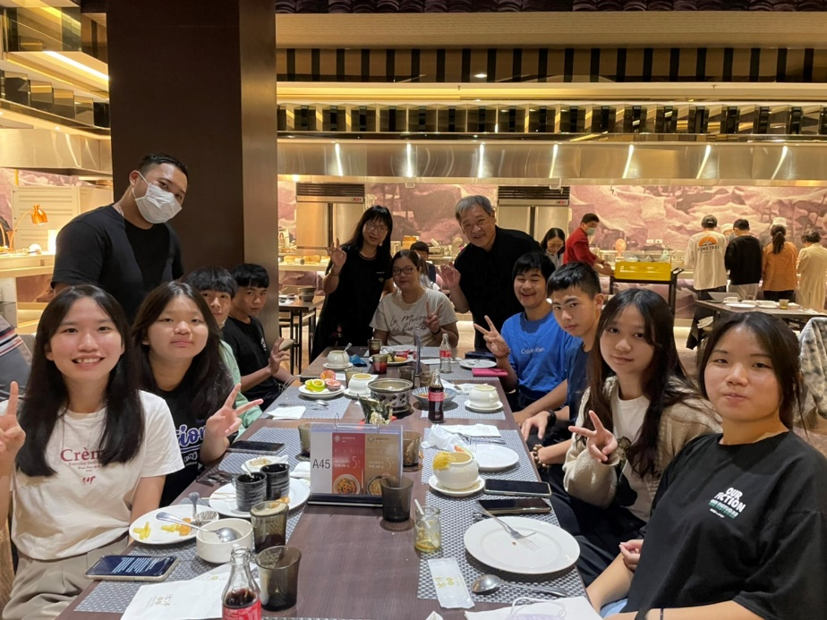**

**佛光山學校財團法人高雄市普門高級中學**

**111學年度第一學期外籍生關懷座談活動照片**

|  |
| --- |
| **D:\1080501輔導室\輔導-活動照片\111學年度\1111125外籍生11月份關懷座談暨餐敘活動照片\S__14442505.jpg** |
| 外籍學生關懷座談交流 |
| **D:\1080501輔導室\輔導-活動照片\111學年度\1111125外籍生11月份關懷座談暨餐敘活動照片\S__113705035.jpg** |
| 校長勉勵外籍學生 |

**佛光山學校財團法人高雄市普門高級中學**

**111學年度第一學期外籍生關懷座談活動照片**

|  |
| --- |
| **D:\1080501輔導室\輔導-活動照片\111學年度\1111125外籍生11月份關懷座談暨餐敘活動照片\S__113705039.jpg** |
| 相見歡 |
| **D:\1080501輔導室\輔導-活動照片\111學年度\1111125外籍生11月份關懷座談暨餐敘活動照片\S__113705041.jpg** |
| 相見歡 |

**佛光山學校財團法人高雄市普門高級中學**

**111學年度第一學期外籍生關懷座談活動照片**

|  |
| --- |
| **D:\1080501輔導室\輔導-活動照片\111學年度\1111125外籍生11月份關懷座談暨餐敘活動照片\S__113705044.jpg** |
| 相見歡 |
| **D:\1080501輔導室\輔導-活動照片\111學年度\1111125外籍生11月份關懷座談暨餐敘活動照片\S__113705052.jpg** |
| 生活經驗分享交流 |

**佛光山學校財團法人高雄市普門高級中學**

**111學年度第一學期外籍生關懷座談活動照片**

|  |
| --- |
| **D:\1080501輔導室\輔導-活動照片\111學年度\1111125外籍生11月份關懷座談暨餐敘活動照片\S__113705098.jpg** |
| 生活經驗分享交流 |
| **D:\1080501輔導室\輔導-活動照片\111學年度\1111125外籍生11月份關懷座談暨餐敘活動照片\S__113705057.jpg** |
| 呂生家長遠從馬來西亞來相見歡 |

**佛光山學校財團法人高雄市普門高級中學**

**111學年度第一學期外籍生關懷座談活動照片**

|  |
| --- |
| **D:\1080501輔導室\輔導-活動照片\111學年度\1111125外籍生11月份關懷座談暨餐敘活動照片\S__113705081.jpg** |
| 生活經驗分享交流 |
| **D:\1080501輔導室\輔導-活動照片\111學年度\1111125外籍生11月份關懷座談暨餐敘活動照片\S__113705105.jpg** |
| 生活經驗分享交流 |

**佛光山學校財團法人高雄市普門高級中學**

**111學年度第一學期外籍生關懷座談活動照片**

|  |
| --- |
| **D:\1080501輔導室\輔導-活動照片\111學年度\1111125外籍生11月份關懷座談暨餐敘活動照片\S__113705097.jpg** |
| 師生交流關懷 |
| **D:\1080501輔導室\輔導-活動照片\111學年度\1111125外籍生11月份關懷座談暨餐敘活動照片\S__113705098.jpg** |
| 美食分享 |

**佛光山學校財團法人高雄市普門高級中學**

**111學年度第一學期外籍生關懷座談活動照片**

|  |
| --- |
| **D:\1080501輔導室\輔導-活動照片\111學年度\1111125外籍生11月份關懷座談暨餐敘活動照片\S__113705100.jpg** |
| 美食分享 |
| **D:\1080501輔導室\輔導-活動照片\111學年度\1111125外籍生11月份關懷座談暨餐敘活動照片\S__113705101.jpg** |
| 享用美食 |

**佛光山學校財團法人高雄市普門高級中學**

**111學年度第一學期外籍生關懷座談活動照片**

|  |
| --- |
| **D:\1080501輔導室\輔導-活動照片\111學年度\1111125外籍生11月份關懷座談暨餐敘活動照片\S__113705071.jpg** |
| 生活經驗分享交流 |
| **D:\1080501輔導室\輔導-活動照片\111學年度\1111125外籍生11月份關懷座談暨餐敘活動照片\S__113705067.jpg** |
| 大合照 |